花蓮縣政府100年度研究報告

花蓮發展低碳觀光計畫 - 以花蓮低碳旅遊為例

研究機關：花蓮縣環境保護局水污科
完成時間：100年9月30日
花蓮縣政府100年度研究報告提要表
填表人：陳依雯 電話：03-8234363 填表日期：100/9/30
研究名稱 |  | 花蓮發展低碳觀光計畫 - 以花蓮低碳旅遊為例
研究單位  及人員 |  | 花蓮縣環境保護局-水污染防治科  陳依雯 |  | 研究期間 | 100/01-100/12
報 告 內 容 摘 要 |  |  | 建議事項 |  | 建議參採機關
花蓮縣人口雖然僅有三十四萬多人，但每年來到花蓮從事觀光旅遊的國內外遊客則高達一千兩百多萬（交通部觀光局統計）人，花蓮縣環保局除致力對於現內住民、產業…等進行環保事務推動之外，對於花蓮縣因發展觀光而導入的龐大遊客從事旅遊所產生對於生態環境的影響與破壞，也成為花蓮縣環保局推動環境保護的重要課題。  本計畫以民國100年7月1日起至8月31日，花蓮縣環保局於「鯉魚潭風景區」試辦4個梯次對外招收民眾體驗之「花蓮低碳旅遊333專案」活動（委託救國團辦理）為主要研究基礎，該活動辦理除已成功的建置花蓮低碳旅遊模式，本研究則以「花蓮低碳旅遊」活動執行中「低碳教育的推廣」與「低碳環境體驗的主題包裝」…等，忠實為活動做紀錄與成效分析，並透過各梯次問卷調查結果與未來旅遊環境預測之交叉分析，提出花蓮未來推廣低碳旅遊之建議方案，作為研擬未來持續推動計畫之參考。 |  |  | 一、花蓮低碳旅遊短期發展建議  （一）遊程規劃與導覽解說應結合部落亮點，行塑花蓮低碳旅遊獨特魅力。  （二）建議思考針對數量最龐大、自行前來花蓮旅遊度假的「散客」，建立一套民眾「可自行前來、隨時便利參與」的「低碳旅遊」機制，不僅能擴大花蓮縣推動低碳旅遊的成效，也將成為花蓮推動低碳旅遊的重要特色之一。  二、花蓮低碳旅遊長期發展建議  考量未來花蓮縣持續推動的「花蓮低碳旅遊」與未來觀光發展趨勢，建議規劃下列五大推動主軸，說明如下：  （一）「花蓮低碳旅遊-低碳交通無縫隙接駁計畫」降低民眾自行開車遊覽的意願，推廣綠色運輸。  （二）「花蓮低碳旅遊-低碳商店輔導計畫」：建立花蓮低碳商店守則（不提供塑膠袋、使用當地當季食材、落實垃圾分類及資源回收…等），推廣碳足跡標章，落實低碳生活及綠色循環。  （三）「花蓮低碳旅遊-低碳教育推廣」：花蓮低碳旅遊的推動，均融入低碳宣導議題作包裝使遊客在參與「低碳旅遊」的過程中，輕鬆與快的接受並落實低碳教育推廣。  （四）「花蓮低碳旅遊-低碳社區營造」：花蓮低碳旅遊的推動設計應結合在地社團組織、社區協會及當地住民，擴大餐與落實低碳社區營造。  （五）「花蓮低碳旅遊-智慧型低碳旅遊導引系統」：結合智慧型手機日益普及的趨勢，透過APP系統建置提供不同的旅遊模式所產生的排碳量供民眾參考。未來可結合花蓮的業者提供不同等級的交通、旅遊、餐飲、住宿…等優惠服務。

花蓮發展低碳觀光計畫 - 以花蓮低碳旅遊為例 研究摘要
研究緣起與目的 | 花蓮縣人口雖然僅有三十四萬多人，但每年來到花蓮從事觀光旅遊的國內外遊客則高達一千兩百多萬（交通部觀光局統計）人，花蓮縣環保局除致力對於現內住民、產業…等進行環保事務推動之外，對於花蓮縣因發展觀光而導入的龐大遊客從事旅遊所產生對於生態環境的影響與破壞，也成為花蓮縣環保局推動環境保護的重要課題。
研究方法 | 本計畫以民國100年7月01日起至8月31日，花蓮縣環保局於「鯉魚潭風景區」試辦4個梯次對外招收民眾體驗之「花蓮低碳旅遊333專案」活動（委託救國團辦理）為主要研究基礎，該活動辦理除已成功的建置花蓮低碳旅遊模式，本研究則以「花蓮低碳旅遊」活動執行中「低碳教育的推廣」與「低碳環境體驗的主題包裝」…等，忠實為活動做紀錄與成效分析，並透過各梯次問卷調查結果與未來旅遊環境預測之交叉分析，提出花蓮未來推廣低碳旅遊之建議方案，作為研擬未來持續推動計畫之參考。
重要發現 | （一）主題休閒旅遊風盛行，區域型深度旅遊發揮觀光效益。  （二）台灣一日生活圈逐漸成形所帶來的機會與挑戰。  （三）數位化傳播方式興起，旅遊資訊取得管道多元化，行動服務是未來觀光行銷趨勢。  （四）建構花蓮低碳交通接駁網絡，將能創造花蓮觀光新魅力。  （五）兩岸通航，大陸人士來台及背包旅遊客將為臺灣觀光旅遊市場創造新的消費族群及市場。  （六）觀光衰頹的衝擊，也將帶來改革契機。
主要建議 | 一、花蓮低碳旅遊短期發展建議  （一）遊程規劃與導覽解說應結合部落亮點，行塑花蓮低碳旅遊獨特魅力。  （二）建議思考針對數量最龐大、自行前來花蓮旅遊度假的「散客」，建立一套民眾「可自行前來、隨時便利參與」的「低碳旅遊」機制，不僅能擴大花蓮縣推動低碳旅遊的成效，也將成為花蓮推動低碳旅遊的重要特色之一。  二、花蓮低碳旅遊長期發展建議  考量未來花蓮縣持續推動的「花蓮低碳旅遊」與未來觀光發展趨勢，建議規劃下列五大推動主軸，說明如下：  （一）「花蓮低碳旅遊-低碳交通無縫隙接駁計畫」降低民眾自行開車遊覽的意願，推廣綠色運輸。  （二）「花蓮低碳旅遊-低碳商店輔導計畫」：建立花蓮低碳商店守則（不提供塑膠袋、使用當地當季食材、落實垃圾分類及資源回收…等），推廣碳足跡標章，落實低碳生活及綠色循環。  （三）「花蓮低碳旅遊-低碳教育推廣」：花蓮低碳旅遊的推動，均融入低碳宣導議題作包裝使遊客在參與「低碳旅遊」的過程中，輕鬆與快的接受並落實低碳教育推廣。  （四）「花蓮低碳旅遊-低碳社區營造」：花蓮低碳旅遊的推動設計應結合在地社團組織、社區協會及當地住民，擴大餐與落實低碳社區營造。  （五）「花蓮低碳旅遊-「ECO NAVI」智慧型低碳旅遊導引系統」：結合智慧型手機日益普及的趨勢，透過APP系統建置提供不同的旅遊模式所產生的排碳量供民眾參考。未來可結合花蓮的業者提供不同等級的交通、旅遊、餐飲、住宿…等優惠服務。

目錄
研究摘要……………………………………………………………3
壹、研究主旨及背景說明…………………………………………6
貳、研究方法………………………………………………………28
叁、研究發現……………………………………………………．38
肆、結論與建議……………………………………………………41

壹、研究主旨及背景說明
一、研究主旨
花蓮縣人口雖然僅有三十四萬多人，但每年來到花蓮從事觀光旅遊的國內外遊客則高達一千兩百多萬（交通部觀光局統計）人，花蓮縣環保局除致力對於現內住民、產業…等進行環保事務推動之外，對於花蓮縣因發展觀光而導入的龐大遊客從事旅遊所產生對於生態環境的影響與破壞，也成為花蓮縣環保局推動環境保護的重要課題。
隨著京都議定書於2005年2月16日生效，全球暖化議題已成為世界關注的焦點。我國雖然不是京都議定書締約國之成員，但身為地球村的一員，自不能置身於事外，仍應積極進行溫室氣體減量，降低全球暖化趨勢及環境負荷。所謂的低碳旅遊，就是在旅遊的過程中降低二氧化碳的排，以減輕地球的負擔，透過大眾運輸工具的轉運、騎乘自行車、自備環保餐具、環保袋、植樹固碳…等方式，不僅減少二氧化碳排放，並透過在地深度的導覽解說與低碳遊程的體驗，學會愛護我們生存的土地，並且學習如何與地球共存。在生態旅遊風行，環境保護意識高漲情況下，「低碳旅遊」已經成為近年來最受民眾歡迎的旅遊型態。
花蓮地區多以轎車機車等石化動力交通工具為主，為了推動節能減碳，勢必是需要政府率先推廣，並將其營造之成功經驗逐漸移轉給花蓮當地社群組織，以達到永續經營的目的。因此於民國100年7月開始辦理之「花蓮低碳旅遊」，將近年來熱門景點鯉魚潭、白鮑溪等地規劃成為花蓮縣境內第一個低碳旅遊示範區，提出整體水體環境教育宣導活動與水環境復育保育規劃，並從多面向將B（Bike）M（Mountain）W（Walk）自行車親山與健行旅行套裝活動加以推廣，透過低碳生活理念、環境教育、生態保護與低碳生活等各種節能減碳的環境教育面向下紥根推廣。
本研究主要針對民國100年7月01日起至8月31日，花蓮縣環保局於「鯉魚潭風景區」試辦4個梯次之「花蓮低碳旅遊333專案」活動，也將針對活動區域內之現有之導覽解說人員、商圈業者推動「低碳導覽解說課程」與「低碳商業環境營造」…等，並透過成效檢討與建議，建構花蓮低碳旅遊永續發展之經營模式。

二、背景說明
（一）計畫區周邊觀光資源分析
景點 | 說明 | 備註
鯉魚潭風景區 | 鯉魚潭位於壽豐鄉池南村，由於潭旁山岳形似鯉魚，因次山與潭同名為「鯉魚」，是花蓮縣內最大的內陸湖泊，潭水自潭心湧出終年清澈不涸，周圍並有生態豐富的森林步道、環潭自行車道…等景致宜人。  周邊景點有：  太陽能廁所：全花蓮唯一的太陽能廁所。在白天的時候運用太陽的光蓄積可以使用的電力，到了天氣較為昏暗或夜間的時候即可將之前蓄積的電力提供使用，這是全花蓮最節能減碳的公廁喔  大自然的淨水廠-鯉魚潭濕地：鯉魚潭濕地位於鯉魚潭濕地公園內，長期周邊排放出的廢水進入這個濕地後開始了大自然的淨水功能，蘊養了多種不同的生態。  花蓮水產培育所：花蓮水產培育所長期以復育原生魚種以及培育新魚種為工作，對於維護水產中生態有著高度的貢獻，水培所除了例行工作外，目前也開放園區提供參觀。 | 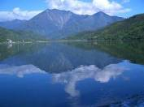  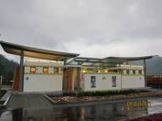  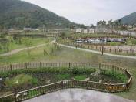  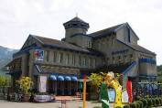
白鮑溪 | 白鮑溪位於花蓮縣壽豐鄉池南村，這裡有七、八座的攔砂壩，每座攔砂壩下方都形成一個水潭。白鮑溪上游河床中富涵有各種閃著綠色和紫色的石頭，就是聞名的「豐田玉」和「蛇紋石」，目前到白鮑溪的遊客，除了在河床上戲水，也能在河床中挖寶，撿取喜歡的石頭。 溪谷沿岸有溫帶潮濕的闊葉樹林，和豐富的野生動物生態資源，是森林和溪流生態觀察活動的絕佳場所，目前已逐漸成為夜間生態觀察休閒活動的熱門景點。花蓮縣政府也完成了白鮑溪自行車生態步道，全長7.3公里景致怡人，結合自行車、登山步道、溯溪、生態及文化等休閒活動，適合熱愛戶外活動的大小朋友一同前來體驗。  白鮑溪水工生態教室：白鮑溪水工生態教室中有著豐富的水工生態，除了可以讓遊客瞭解到目前的許多防汛工程已經不再是強加不是原本的物質去擋住他，而是運用當地材料如石頭、木材去製作可以融入現場的工程。  各種不同的魚梯工法，除了讓遊客看到不同的工法外，更可以下水去與魚同戲喔。  白鮑溪生態步道：有別於白鮑溪自行車道，生態步道的是給有意願散散步的人來體驗，沿途生態種類繁多；空氣清新，讓人流連忘返。 | 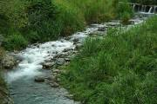  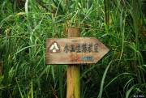  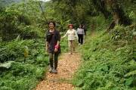  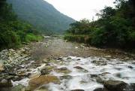
池南  森林遊樂區 | 池南國家森林遊樂區因地居壽豐鄉鯉魚潭之南而得名，位於荖溪旁山腰處，地勢居高臨下，鯉魚潭與鯉魚山的山光水色盡在腳下一覽無遺。  池南國家森林遊樂區的前身為池南工作站，是林務局花蓮林區管理處所屬木瓜山事業區的伐木集材地。民國50～70年間是伐木作業的全盛年代，當時木瓜山事業區內各林班所砍伐下來的木材，均由現已完全廢棄的哈崙運材鐵路及運材索道運送到池南工作站，再轉運到外地。  林務局全面禁伐天然林的政策實施後，池南工作站的集材工作也在民國75年畫上休止符，並轉型為森林遊樂區。 | 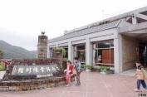  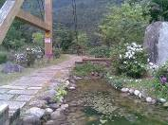
水源地（砂婆礑水源地） | 午後沿著「砂婆礑遊憩區」指標進入，看到水源地自來水廠後，大門旁邊有條小路往山上走，大約200多公尺就會看到汽車、機車停放在小路邊，停下來，走個幾步路下溪谷就會看到寬闊的砂婆礑溪谷，有一大彎淺淺的水域有如游泳池，有2個池，溪水約只有到大人的膝蓋、大腿，水面清澈見底，還不時有魚兒、溪蝦在水底優游，溪邊則有民眾野餐、烤肉，十分愜意，也很適合游泳。 | 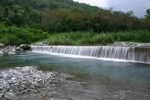
荖溪 | 荖溪每至夏季民眾戲水溪笑聲迴盪於山谷間與夏蟬競鳴，一付夏日自然樂園景象，另外，於荖溪戲水常有令人驚喜的發現，首先昔日盛產豐田玉石的理想礦場位於上游，常可於溪中尋得玉礦石，其次溪水清淨無污染，常有群集的魚群和蝦兵蟹將及可愛的小陸龜悠游於身旁，身處其中總讓人在不經意間回憶起兒時歡樂，並重新體驗兒時溪裡戲水嬉戲的種種 | 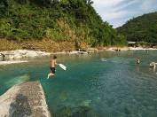
牛山  自然保護區 | 牛山自然保護區，是花東沿海五處自然保護區之一，風景美麗，牛山鼻的曲折紋理為地質學絕妙教材。水璉位於花蓮縣壽豐鄉的海濱，這個海岸村落是漢族與阿美族混合居住的社區。這個地方原先灌木叢林茂密，水源豐富，尤其「水蛭」很多，阿美族人稱此地為「基偉地岸」（Ciwdiyan），即「盛產水蛭」之涵意，漢人取其諧音稱為「水璉」。 | 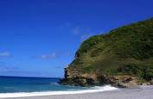  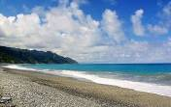
鯉魚山 | 鯉魚山為台灣小百岳之一，從鯉魚潭邊有登山步道、賞鳥步道和健身步道等3條主要的步道可以登上稜線，這三條步道之間，則有野趣步道、野餐觀景步道和自然步道等3條步道作為橫向的聯接，步道系統可說是相當的完善。 | 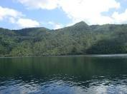
豐田  文史園區 | 日治時期，台灣總督府曾在花、東一帶進行大規模的「移民政策」，從1911年到1924年間，在東台灣建立了數處頗具規模的移民村，如吉野（位於花蓮縣吉 安鄉）、豐田（位於花蓮縣壽豐鄉）、林田（位於花蓮縣鳳林鎮）、瑞穗（位於花蓮瑞穗鄉）、鹿野（位於台東縣鹿野鄉）等等共十餘處移民村。這些日本移民多來 自日本北海道、四國等農村地區，他們來到東台灣建立起「大和民族模範村」  台灣光復後，移民村的居民大多被遣返日本。60多年來，這些日本移民村彷彿消失在時間的長河中，只留下些許老建築與文物，見證著這數十年前的一段歲月痕 跡。近年來，受到一些地方文史工作者與在地居民的注意與重視，這段沈寂多年的歷史才又逐漸為大眾所知。  豐田移民村是目前保存較為良好的一處，加上當地居民在社區總體營造工作上投入的心力，為這段過去的文化資產注入一股新的生命力  碧蓮寺：豎立在中山路與民權路口的鳥居，高約10公尺，寬6公尺，是豐田神社（即現在的碧蓮寺）原有的3座鳥居中，完整保留下來唯一的一座。從這座鳥居，沿著長約 1公里的參拜道來到碧蓮寺，可以看到豐田村的開村記念碑、狛犬、不動明王、各式各樣的日式石燈與老樹等文物。  壽豐鄉文史館：當年的日本警察廳舍，在棄置多時之後，現已由當地社區居民重新整修成為「壽豐鄉文史館」。在這兒，展示有許多豐田移民村及當地社區過去的許多老照片，是探 尋日本移民村歷史不可錯過的一個地點。 | 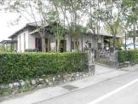  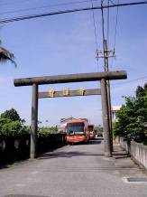  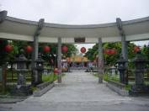  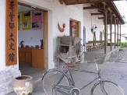

（二）計畫區內自行車道資源分析
鯉魚潭  自行車道 | 鯉魚潭自行車道總長四公里，與公路比鄰，屬於入門級的的自行車道，沿途風光明媚，生態豐富。  騎乘難度：簡易級 | 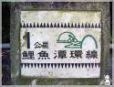
白鮑溪  自行車道 | 曾被馬英九總統讚譽為『世界級自行車騎乘區』的白鮑溪自行車道起自池南國家森林遊樂區引道入口，終至白鮑溪水工生態教室，全長7.193公里，沿途公共設施完善，施作過程幾無生態干擾，群樹翠青，蟲鳥啼囀，蛙族爭鳴，騎行步道之上，宛若逍遙於桃源  騎乘難度：健腳初級 | 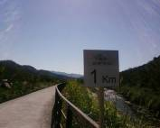

（三）計畫區內周邊部落資源分析
慕谷慕魚  部落 | 慕谷慕魚（Mukumugi）是緣自太魯閣族的譯音。描述當初最早遷徙到這裡的太魯閣族人（花蓮縣秀林鄉銅門地區與榕樹部落），用他們的語言頌讚這片世外桃源。這裡有豐富的自然資，有柔情似水的秀麗風景，長久以來就有『小天祥』的美稱。  慕谷慕魚遊客中心：慕谷慕魚遊客中心除了提供遊客旅遊的相關資訊外，還可以登記體驗自己射箭的快感喔  銅門村：銅門村的老街上到處可聞敲敲打打的聲音，是打鐵廠嗎？答案是正在製作銅門山刀，以前這可是原住民必備的刀具喔，時過境遷，目前大多製作為禮品，或者未開封的小吊飾。  台電銅門廠：台電銅門發電廠建在山腹之中天然環境幽美寂靜的森林，青山綠水，風景怡人，此外還提供特製冰棒。 | 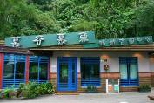  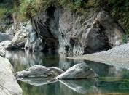  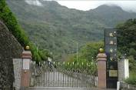
池南部落 | 本地阿美族人主要為七腳川系統，阿美族語稱此地為「Fanaw」，意為「池子」，至於池南命名的由來是因位於鯉魚潭的南方而得名。  民國1908年，七腳川事件後，日人刻意將七腳川社的人分散到各社，其中有一支被疏散到賀田莊(今志學)，阿美族人稱此地為Faliyalao。之後因日人財閥擴展糖場業務，劃定Faliyalao為蔗園，迫令此地的阿美族人遷移，由當時的頭目Topec Fotol率領全部移住於鯉魚潭稍南，也就是現在的池南。 | 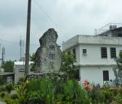
文蘭部落 | 文蘭村在花蓮市南方約15公里，北起仁壽橋南端，南起原荖腦山，全境係池南小縱谷之一部，與壽豐鄉池南村相毗鄰，為秀林鄉最南端的一個村落，面積1513.2平方公里，全村原住民人口1,405人，以太魯闊族人為主。該村於清朝中期，太魯閣族族人中之德奇塔雅群人首遷於此，在銅蘭西南方高山腹，建立玻卡散、托莫南、里奇麻(Djima)、斯米亞灣(Smiyawan)與巴拉瑙(branaw)等五社，在文獻上併稱「外木瓜蕃」。19世紀中葉，因同族太魯閣群入侵，及同族群間之糾紛，被迫率眾南遷，移住於溪口、萬榮兩地山腹。本村一度被廢棄，至日據初，太魯閣群移人，又成立銅蘭與重光兩部落，日據末，銅蘭再分出米亞灣，故有三個聚落。 | 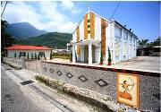
米亞丸部落 | 銅蘭與米亞丸，日軍佔據花蓮，為防止太魯閣族人襲擊，在托莫南(Tmunan)設監督所。民國3月5月，侵巴托蘭戰事底定後，同年9月設托莫南「駐在所」，始迫令巴托蘭地區諸社遷移下山，另建一社，取舊址名稱托莫南為社名，日人亦取其音稱「銅文蘭」。其地位居木瓜溪右岸，今銅蘭派出所南方約432~1,000公尺處。 | 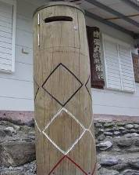
重光部落 | 重光部落又稱巴拉(Branaw)，位在鯉魚潭南方約3公里處，荖溪及其支流無名溪合流點西南方。該地原係太魯閣族德奇塔雅群之故居，19世紀末葉，因族人內訌，自相殺伐，即認為住地Psaniq，不能久住，遂遷居明利村境及溪口西側山腹。霧社事件之次年，日人指定重光為沙卡亨與西寶兩社的住地：沙卡亨社人原住木瓜溪上游今盤石地方，由頭目哈玻黑爾率領社人下山遷來。起初，重光聚落在現址上方之山腹，分三小社，日據時期由東而西稱為第一、二、三班：二、三班為沙卞亨社人所居，西寶社人則居於第一班，因係巴拉瑙舊址，日人沿用此名。重光部落以今重光派出所為中心。 | 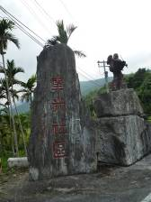
銅門部落 | 銅門村落位居木瓜溪中、上游兩岸，東起台九丙線仁壽大橋，西迄奇萊主山。面積2014.5平方公里，全村原住民人口1,536人，居民以太魯閣族人為主。昔時，太魯閣族之德奇塔雅群人散居於此，清人稱之為「木瓜群」。德奇塔雅群以烏帽為界，以西者稱「內木瓜群」；以東者為「外木瓜群」。19世紀中葉，同族之太魯閣族群自立霧溪中、上游一帶，今合流與碧綠間的沙卡亨、畢亞南、卡魯給、巫歪與伊波諸社南下，入木瓜溪，趕走德奇塔雅群，佔據了他們的住居，於此建立了沙卡亨、摩古伊波、馬黑揚、巴托蘭、古魯排、摩古陀泳、摩古巫歪與古莫給等八個部落。定居後，自成一族群，取古社「巴托蘭」為名稱，於是，自稱為巴托蘭群人。銅門聚落昔稱玻恩給利揚(bnkiyan)，族人意為產麻之地。清末，卡魯給社人南移，初住銅門西南方高山腹，稱其住區為古莫給，即為卡魯給社人後裔之意。日據初，社人下山遷居現址，亦稱古莫給。能高棋斷道路築成，始改稱銅門。蓋太魯閣族人下山遷移初踏平地曰「同門」，而此地產銅，且為隘口，遂以名社。最早遷來銅門者為古莫給社人，繼之為軋沙灣社人、洛韶社人、西寶社人。霧社事件後，陸續定居銅門者：摩古陀泳社：清末，住於古莫給舊址對岸高山腹，及日據時，社眾一部分遷居榕樹，另一部由頭目瀧卡奧納維Lungaw Nawi率領，初居銅門西方約二公里地小台地上，後再遷至銅門。 | 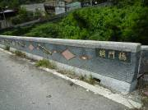  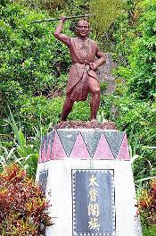

（四）計畫區周邊商業活動調查
1.餐飲小吃店
店家名稱 | 簡介 | 相關訊息
樹屋  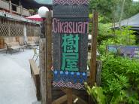  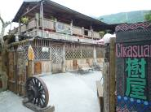 | 「樹屋餐廳」是由池南部落居民自行設計，採用漂流 木材及竹材所建造，豐富熱情的原住民風格擺設，結 合鯉魚潭四周秀麗景緻，營造出輕鬆愉悅的用餐氣氛。推薦最多的「桶仔放山雞」、「碳烤黃金鯛」、「野菜拼盤」以及「烤山豬肉」，是到「樹屋」一定要吃的名菜。 | 電話：03-864-1888  地址：花蓮縣壽豐鄉池南村環潭南路2號
大陸飯店  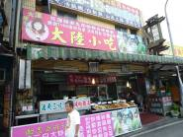 | 大陸飯店為當地著名之小吃餐飲店，店內的熱炒山菜、溪蝦料理、砂鍋魚頭等餐點皆廣受遊客喜愛。知名旅遊美食節目亦曾報導。 | 電話：03-864-1768  地址：花蓮縣壽豐鄉池南村池南路一段66號
行家木瓜牛奶、檳榔  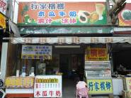 | 老闆娘經營此店已長達20、30年，店內果汁飲料全部為現打現榨，並使用統一瑞穗鮮乳。 | 電話：03-864-1553  地址：花蓮縣壽豐鄉池南村池南路一段102號
活跳蝦  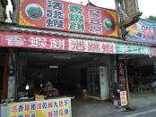 | 鯉魚潭當地小吃店，主要餐點為活跳蝦、香蝦餅、臭臭鍋。 | 電話：03-8647-1720  地址：花蓮縣壽豐鄉池南村池南路一段100號
東方飯店  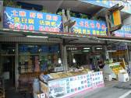 | 東方飯店為鯉魚潭當地較大的餐廳，主要有土雞、野菜、蝦餅、活跳蝦、團體合菜等餐點。 | 電話：03-864-1556  地址：花蓮縣壽豐鄉池南村池南路一段76號
阿嬤木瓜牛奶  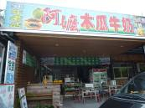 | 阿嬤木瓜牛奶以木製建材打造其店家風格，環境整齊舒適。店內售有：多樣現打果汁、飲料、冰品，使用統一瑞穗鮮乳 | 03-864-1820  地址：花蓮縣壽豐鄉池南村池南路一段58-1號
東樂飯店  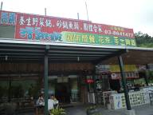 | 東樂飯店為鯉魚潭商圈之店家，主要餐點有：活跳蝦、養生養菜鍋、砂鍋魚頭、團體合菜等。 | 電話：03-864-1477  地址：花蓮縣壽豐鄉池南村池南路一段58號
淑華木瓜牛奶、雜貨店  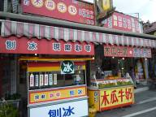 | 淑華商店為現任鯉魚潭商圈理事長所經營之店家，店內販售果汁、刨冰、皆為現買現榨。 | 電話：03-8641267  地址：花蓮縣壽豐鄉池南村池南路一段62號
阿房小吃店  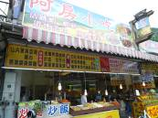 | 阿房小吃為當地具有特色的小吃店家，除了炸溪蝦、蝦餅等料理廣受好評，其炸芋頭糕、蘿蔔糕等亦為遊客喜愛。 | 電話:03-8641483  地址：花蓮縣壽豐鄉池南路一段80號
崧園小吃店  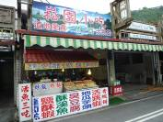 | 崧園小吃店主要餐點有：活跳蝦、炸地瓜芋頭、臭豆腐、糖醋蝦等。 | 電話：03-864-1323  地址：花蓮縣壽豐鄉池南路一段92號
阿粉小吃店  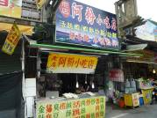 | 阿粉小吃店為鯉魚潭當地經營多年的老店，店內主要餐點有：陽春麵、滷肉飯、活跳蝦等小吃。 | 電話：03-864-1652  地址：花蓮縣壽豐鄉池南路一段82號
阿珠小吃店  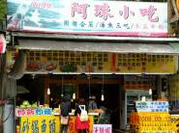 | 阿珠小吃店為當地著名之小吃餐飲店，店內販有現炒青菜、活跳蝦料理、炸蝦餅、炸溪蝦、炸小魚、炸蝦餅、炸蘿蔔糕、炸地瓜等美食。 | 電話：03-8642237  地址：花蓮縣壽豐鄉池南路一段78-2號

2.玉器店
店家名稱 | 簡介 | 相關訊息
全珍玉店  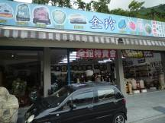 | 店內販售貓眼玉、玫瑰石、豬肉石、七彩玉、台灣玉的商品。 | 電話：03-864-1273  地址：花蓮縣壽豐鄉池南路一段78號
憶石園  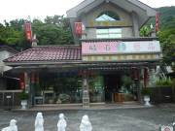 | 店內主要商品為：礦石、奇石、雅石、寶石飾品等。 | 電話：03-864-2660  地址：花蓮縣壽豐鄉池南路一段60號

3.腳踏車出租店
店家名稱 | 簡介 | 相關訊息
悠遊 腳踏車出租  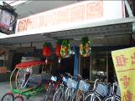 | 腳踏車、協力車出租 | 電話：03-864-2660  地址：花蓮縣壽豐鄉池南路一段78號
腳踏車出租  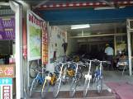 | 腳踏車、協力車出租 | 電話：03-864-1923  地址：花蓮縣壽豐鄉池南路一段68號

4.釣具店
店家名稱 | 簡介 | 相關訊息
釣具行  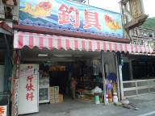 | 店內販售釣魚、釣蝦用的釣竿、網子等釣具；與零食、飲料、日常用品商品。 | 電話：03-864-3569  地址：花蓮縣壽豐鄉池南路一段98號

5.文化產業特色店家
店家名稱 | 簡介 | 相關資訊
文蘭迷你小山刀  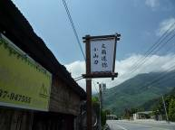  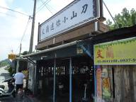 | 「文蘭小山刀工作室」鑒於山刀文化特色引人矚目，特將山刀文化精緻化、迷你化呈現。「小山刀」是從太魯閣族山刀的造形設計而成，兼具觀賞與紀念價值，可做成項鍊、鑰匙圈、手機吊飾等多樣化的手工藝品。全長不過五至七公分，刀身以不繡鋼、刀套為高級檜木製作而成，佩帶在身上，深具太魯閣族文化特色集自然之美感。 | 電話：03-8641108  地址：花蓮縣秀林鄉文蘭村1鄰5號
迷你彩虹工作坊  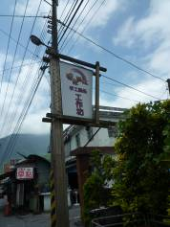  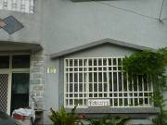 | 工作室地點在台九丙線公路旁，緊鄰『慕谷慕魚生態廊道』和『鯉魚潭』的路途中點，隨著花蓮縣政府觀光路線的景點開發，我們發展出深具太魯閣族特有的新文化產業風貌，從小山刀及琉璃珠的色彩與造型研發，每一件作品都充份展現出現代太魯閣族原住民的手工藝特色。  作品主要以太魯閣族彩虹刀製作為主，彩虹刀是從太魯閣族山刀的造型設計而成，兼具觀賞與紀念價值，刀身為不鏽鋼鐵，刀套為台灣檜木，佩戴在身上，充滿太魯閣族文化特色及自然之美感。 | 電話：0939-211923  地址：花蓮縣秀林鄉文蘭村63號
祝妮工作室  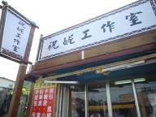 | 傳統織布在太魯閣族文化技藝裡是女子婚前必備的才藝，織布原料來自「苧麻」，製作過程相當繁瑣複雜。從事太魯閣族傳統織布及服裝設計數十年，嘗試用自己的巧思風格及創意，用織品來呈現設計理念，加上精湛的技術，結合當代藝術與設計美感經驗，融合出更多元、多樣的新時代原住民的風貌，同時也藉由產品設計找回太魯閣族的傳承文化藝術特色。 | 電話：03-8641926  地址：花蓮縣秀林鄉文蘭村4鄰41號
鄉野鐵店  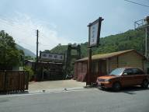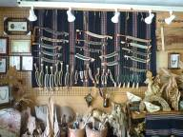 | 「鄉野鐵店」是銅門村屬一屬二歷史悠久的打鐵店，事業傳承亦已近百年的歷史，現由第三代傳人鍾明智先生所執業，至今仍依循百年來傳承的打鐵步驟。  本店所製作之刀具，絕非一般沖壓或鑄模之後打亮而成，每一件作品從大至小各個尺寸，均由鍾明智先生親自打造，雖然有機器幫助，但許多步驟仍得靠手工、憑經驗。也因為「銅門刀」的製作非常注重品質，而其鋒利程度可砍斸鐵絲而刀刃無傷，又是完全純手工打造，因此一天最多祇能打造3至5把番刀而已。 | 電話：03-8641011  地址：花蓮縣秀林鄉銅門村7鄰9號
山林鐵店  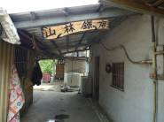  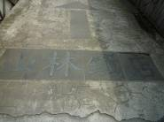 | 太魯閣族有一句祖傳古諺「只要一包鹽、一把山刀就可以在山林中生活」，可見山刀對太魯閣族人的重要性。  太魯閣山刀為便於跑山，開路刀型是呈彎月型，於刀鞘上燒繪簡單的菱形圖案，象徵著祖靈的眼睛，庇祐族人。  「山林鐵店」沿襲上一代傳統技術，沒有華麗的裝飾，打一把鋒利實用的山刀是祖傳的山林智慧，堅持傳統，品質保證。 | 電話：0933-996-563  地址：花蓮縣秀林鄉銅門村銅門3號
連茂鐵店  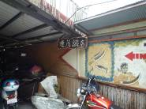  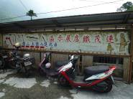 | 山刀是太魯閣族的傳統工藝，無論男女必隨身攜帶，用於狩獵建造、煮食等，是日常生活中不可缺少的重要工具。  「連茂鐵店」的山刀都是由李師父鍛打而成，因為每一把刀的形狀刺出來都不一樣，所以刀鞘是在刀子完全做好之後，再依照每一把刀子的形狀量身訂做而成，刀具實用及美觀。 | 電話：03-8641281  地址：花蓮縣秀林鄉銅門村9鄰55之4號
銅蘭鐵店  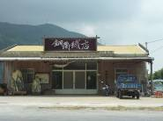 | 以純手工打造各種刀具，刀鋒銳利、刀柄、刀鞘皆以上好木材，刀柄以手工刻製，完成後的刀具除實用外，亦兼具美觀，還有特殊造型的子母刀，深受觀光客喜愛及珍藏，手工打出來的刀具，也深了祖先的智慧。 | 電話：03-8641521  地址：花蓮縣秀林鄉文蘭村2之3號

（五）相關單位訪談記錄
拜會單位人士 | 資源重點 | 單位需求、問題及其他訊息
鯉魚潭商圈發展協會 理事長 鍾太榮  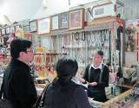 | - 花蓮縣境內面積最大的內陸湖泊鯉魚潭  - 目前環保局曾在此商圈推動商店廢油回收。  - 鯉魚潭商圈發展協會向行政院環保署爭取「社區環境改造計畫」經費，並依計畫時程陸續辦理一系列的環境保護活動 | - 目前鯉魚潭商圈的店家對低碳觀念的意識較為弱。  - 建議未來在推綠色商店時初期要以簡單入門的方法導引業者，並製作淺顯易懂的資料給業者看。  - 未來可先藉由計畫的推動以重點示範低碳商店的方式來帶動商圈的參與及共識。  - 因考量遊湖及臨時的遊客安全問題，建議未來如有課程安排可將CPR課程放入。  - 目前商圈在下午5點左右店家即陸續關門休息。  - 之前辦的鯉魚潭花火節雖有人潮但對於商圈業績的提昇不多。  【未來可透過商圈會議召開並協助有意願業者轉型為低碳商店】
池南社區  理事長 陳美妹  總幹事 潘亮語  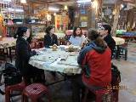 | - 池南社區資源及樹屋餐廳（多元就業方案經濟型）  - 曾辦理3天2夜主題遊程，約40人。  - 目前社區有3-5位導覽人力，目前的導覽只有在社區  - 社區內有壽豐鄉道行最深的巫師  - 社區牛樟精油、山蘇、樹皮DIY（但成本高）、樹枝類DIY商品 | - 花蓮低碳旅遊其中一餐可考慮用郊遊野餐的方式  - 與慕谷慕魚（太魯閣文化）資源整合是建議最好為2天1夜行程。  - 認同花蓮低碳旅遊，對於未來蘇花改的六年交通黑暗期有帶動地方旅遊的助益。  - 社區推伴手禮（溪蝦醬，要有包裝設計有質感能夠上架展售的，目前在製作技術上已與台灣觀光學院合作）。  - 可朝向市民農園推動，未來可以協會名義認養地來種菜給遊客採。  - 推動環保小學堂概念  【未來在量產行銷溪蝦醬的時候，可朝向低碳部落亮點方向推動】
傑安特壽豐租借站  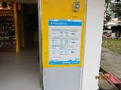 | - 腳踏車租借服務 | - 對於花蓮環保局將推動低碳旅遊表示肯定。  - 可配合花蓮低碳旅遊供優惠價格租借腳踏車及定點運送服務

貳、研究方法
一、研究內容
本計畫以民國100年7月01日起至8月31日，花蓮縣環保局於「鯉魚潭風景區」試辦4個梯次對外招收民眾體驗之「花蓮低碳旅遊333專案」活動（委託救國團辦理）為主要研究基礎，該活動辦理除已成功的建置花蓮低碳旅遊模式，本研究則以「花蓮低碳旅遊」活動執行中「低碳教育的推廣」與「低碳環境體驗的主題包裝」…等，忠實為活動做紀錄與成效分析，並透過各梯次問卷調查結果與未來旅遊環境預測之交叉分析，提出花蓮未來推廣低碳旅遊之建議方案，作為研擬未來持續推動計畫之參考。

二、研究範圍與對象
目前「花蓮低碳旅遊333專案」遊程內容及招募對象說明如下：
梯次 | 日期 | 招募人數 | 備註
第一梯 | 7/21、7/22 | 80人 | 大學生
第二梯 | 7/25、7/26 | 80人 | 大學生
第三梯 | 8/11、8/12 | 80人 | 大學生
第四梯 | 8/18、8/19 | 80人 | 大學生
（資料來源：花蓮縣團委會）
三、研究內容
（一）遊程規劃
本次活動希望達成目標為：1、透過本活動辦理，引導參與民眾於旅遊的過程中降低二氧化碳的排放，透過大眾運輸工具的轉運、騎乘自行車、自備環保餐具、環保袋、計算食物里程…等方式，減少二氧化碳排放，並結合在地深度的導覽解說與低碳遊程的環境體驗，引導民眾愛護我們生存的土地，並且學習如何與地球共存。2、活動遊程結合整體水體環境教育宣導活動與水環境復育保育規劃，從多面向將B（Bike）M（Mountain）W（Walk）自行車親山與健行，旅行套裝活動加以推廣，透過低碳生活理念、環境教育、生態保護與低碳生活等各種節能減碳的環境教育面向下紥根推廣。3、透過網路預約及套裝旅遊方式，規劃旅遊導覽、交通、餐飲、住宿、消費… 等低碳體驗，使遊客在參與過程中，落實低碳環保教育推廣。
活動內容從花蓮火車站集合專車出發起，行程都以低碳教育包裝，有綠野鄉渡假村低碳相見歡、低碳破冰，彼此認識互相熟悉、分組，認識環境設施的位置並針對本次的活動內容說明及提問、單車造訪鯉魚潭商圈及白鮑溪、低碳健行、鯉魚山登高、宿帳篷過夜、享用低碳營養午餐、迎賓低碳營火晚會、夜間生態解說、資源利用、廚餘回收，並參觀白鮑溪水工生態教室、瞭解防汛兼具生態的作法，看看魚的樓梯、就地取材的攔砂壩..等，池南部落樹屋風味餐節能減碳的魔法廁所，深刻體驗與大自然取得平衡的方式，也讓大家瞭解生態奧妙與環境保護的重要。活動內容如下：
1.第一天
時間 | 行程 | 低碳教育包裝
09：30-10：00 | 花蓮火車站集合
10：00-10：50 | 花蓮火車站露營區 | 車程
10：50-11：30 | 露營區低碳相見歡 | 安全說明及低碳教育
11：30-13：00 | 享用低碳營養午餐 | 吃當地吃當季、資源利用、廚餘回收
13：00-13：10 | 鯉魚潭商圈白鮑溪（自行車）
13：10-15：10 | 白鮑溪單車步道體驗（自行車）  總長度約7.2公里的白鮑溪自行車道，是屬於健腳級的自行車步道。並且被馬總統讚譽為『世界級自行車騎乘區』。  重點參觀景點：水工生態教室-生態工法親體驗，來到白鮑溪除了森林浴外，親身置於各種不同生態工法，瞭解到各種防汛兼具生態的作法，看看魚的樓梯、就地取材的攔砂壩..等，深刻體驗與大自然取得平衡的方式。
15：10-15：30 | 白鮑溪露營區（自行車）
15：30-17：00 | 露營區  分組進行體能山訓與戲水活動。
17：00-19：00 | 低碳野炊  由各組指導員協助遊客進行「低碳健康佳餚烹煮」，過程中，教導學員如何不浪費資源，有效利用資源及如何有效率的烹煮一頓低碳美食。 | 吃當地吃當季、資源有效利用、廚餘回收、綠循環
19：00-21:00 | 迎賓低碳營火晚會  表演節目並與來賓互動遊戲。
21：00-22：30 | 露營區夜間生態解說  豐富的生態源自於無人為的自然環境破壞。
22：30~ | 夜宿露營區（盥洗）

2.第二天
時間 | 行程 | 低碳教育包裝
06：00-06：30 | 低碳早點名（盥洗）
06：30-07：00 | 低碳輕食早餐時間 | 吃當地吃當季、廚餘回收
07：00-07：30 | 露營區鯉魚山登山步道（自行車） | 車程
07：30-12：00 | 鯉魚山登高  有養綠森活，來到鯉魚山除可以舒展筋骨外，讓我們享受了一場與新鮮空氣的饗宴。 | 低碳減重
12：00-14：30 | 池南部落樹屋風味餐  來到樹屋不是只有風味餐喔，先體驗農夫的辛苦吧。今天要吃的菜請自行前往市民農園摘採後交到田園廚房，由池南部落的義工媽媽為您烹煮當地當季的好料理，期待著等一下上桌囉～ | 田園廚房、吃當地吃當季、廚餘回收
14：30-16：00 | 騎自行車低碳遊逛鯉魚潭  節能減碳的御風體驗，腳踩自行車在鯉魚潭環潭御風而行，觀賞沿途好山好水的美景以及自然生態環境，讓低碳旅遊不只是身體休閒，心靈也明顯的淨化了。  重點參觀景點：（分組進行）  （1）鯉魚潭環潭逍遙遊：全長4公里環潭騎乘自行車與大自然為伍，沿途導覽讓參與者瞭解生態奧妙與環境保護的重要。  （2）節能減碳的魔法廁所：讓遊客體驗花蓮第一座太陽能廁所，並說明經由太陽能發電對於廁所的節能減碳效益。  （3）大自然的淨水廠：鯉魚潭公園內的濕地，是最天然的淨水廠，小小的創意發揮了有效降低污染且創造了豐富、多樣性的生態。  （4）花蓮水產培育所：魚的魔幻世界，在花蓮縣的水產培育所，致力於研究各原生魚種的養殖、復育，培育新魚種，並且對於河川生態保育及教育推廣不遺餘力。 | 太陽能減碳廁所、大自然的淨水廠
16：00-16：30 | 露營區（歸還腳踏車）
16：30 | 活動結束花蓮火車站 | 車程
（資料來源：花蓮縣團委會）
（二）問卷統計
本研究上述對外招募之4梯次進行問卷調查，共發出320份問卷，針對本次活動訊息來源、主題訴求、低碳旅遊概念、行程規劃、活動安排滿意度、消費金額、年齡、教育程度、職業、來花蓮的次數、是否會推薦親友來花蓮、導覽的解說滿意度…等進行統計，回收有效問卷計241份，分析如下
1.活動訊息來源
報紙 | 網路 | 媒體新聞 | 村里公告 | 親友告知
7% | 38% | 2% | 0% | 53%
數據顯示民眾得知本活動訊息主要來自親友告知為最大宗，其次為網路媒體，顯示網路的應用與結合民眾社群的宣傳，將比過去常使用的媒體（電視報紙…等）針對目標族群更具有宣傳果。
2.主題訴求清楚
非常清楚 | 清楚 | 尚可 | 不甚清楚 | 非常不清楚
36% | 49% | 15% | 0% | 0%
數據顯示民眾對於本活動的所傳達的低碳主題清楚的比例高達85％，另有15％民眾認為主題應可再強化。
3.低碳旅遊概念(複選)
透過火車，共乘巴士及自行車的低碳交通旅遊模式，減少小客車的使用 | 活動過程鼓勵大家使用環保餐具，減少垃圾產生 | 強調運用當地食材減少長途運輸耗能，並減少過量繁複烹調過程的餐飲 | 透過自然步道導覽、單車體驗，讓身心有氧減碳，並讓二氧化碳可轉化為更多氧氣 | 透過宣導，讓減碳生活的概念可以在日常生活中落實
76% | 74% | 66% | 75% | 69%
民眾對於本活動中最能呈現低碳旅遊的做法，以透過交通的轉運與共乘、使用歡保餐具與腳踏車的遊覽形式最能代表低碳旅遊的概念，其餘降低食物里程與低碳教育的宣導落實亦有高達6成以上的民眾認同。
4.行程規劃喜歡哪一部分(複選)
花蓮鯉魚潭周邊景點 | 池南部落樹屋風味餐 | 鯉魚山登高 | 鯉魚潭商圈低碳套餐體驗 | 白鮑溪單車步道體驗
57% | 30% | 38% | 16% | 41%
調查顯示民眾對於花蓮鯉魚潭周邊景點與白鮑溪單車步道體驗最為喜歡，而池南部落樹屋風味餐與鯉魚潭商圈低碳套餐體驗則有加強的空間。
5.活動安排滿意度
非常喜歡 | 喜歡 | 普通 | 不喜歡 | 非常不喜歡
43% | 47% | 10% | 0% | 0%
調查顯示民眾對於本次活動安排的滿意度高達9成，顯示本低碳旅遊模式將可思考擴大推動。
6.消費總金額
500以下 | 501~1000 | 1001~1500 | 1501以上
57% | 16% | 19% | 7%
透過本活動辦理，約有4成3的民眾於示範區內消費金額為500元以上，花費1000元以上的民眾亦高達2成6。
7.年齡
20歲以下 | 21~29歲 | 30~39歲 | 40~49歲 | 50~59歲 | 60歲以上
22% | 19% | 23% | 17% | 14% | 5%
據統計參與本次低碳旅遊活動以30~39歲與20歲以下之族群為最大宗，39歲以下的族群占所有族群的6成4。
8.教育程度
國中以下 | 高中 | 專科 | 大學 | 研究所以上
11% | 17% | 18% | 46% | 8%
本次參與低碳旅遊活動之民眾教育程度以大學為主要族群。
9.職業
學生 | 軍公教 | 自營業者 | 公司行號受雇人員 | 家管 | 退休無職 | 其他
28% | 14% | 7% | 33% | 10% | 3% | 5%
本次參與低碳旅遊活動民眾之職業以公司行號與學生為主。
10.來花蓮的次數
第1次 | 第2次 | 第3次 | 第4次（含）以上
11% | 12% | 11% | 65%
本次參與低碳旅遊活動民眾有高達6成5過去曾經來過花蓮從事觀光旅遊4次含以上。
11.是否會推薦親友來花蓮低碳旅遊
會 | 也許會 | 不會（為什麼）
90% | 10% | 0%
參與本次參與低碳旅遊活動之民眾有高達9成會推薦親友來花蓮參與低碳旅遊。
12.導覽的解說滿意度
非常喜歡 | 喜歡 | 普通 | 不喜歡 | 非常不喜歡
50% | 42% | 7% | 0% | 0%
有高達9成2的民眾對於本次花蓮低碳旅遊活動安排的覽解說感到滿意。
（三）未來環境預測
1.國人旅遊環境預測
（1）定點深度旅遊模式的行程，逐漸受消費者的青睞。
98年度國人國內旅遊率提升3.1個百分點，假日旅遊比例增加1個百分點，平均每人旅遊次數5.51次，國人國內旅遊平均到訪點數則持平，顯示定點深度旅遊模式的行程逐漸受消費者的青睞，人們從事旅遊已經不再僅只是放鬆心情或消費行為，而是朝向學習型、可以拓展見識…等的深度旅遊發展。
（資料來源：交通部觀光局98年度國人旅遊狀況調查報告）
（2）民眾利用週休二日及國定假日從事國內旅遊比例上升。
配合國內週休二日的實施，國內利用週休二日從事旅遊的民眾有增加的趨勢，近距離、短天數及定點旅遊等模式的行程，較受消費者的青睞。
（資料來源：MOOK旅遊雜誌調查）
（3）近九成旅客以自行規劃行程方式出遊，並透過親友介紹及網路…等收集旅遊資訊。
民眾在國內的旅遊方式大多數採「自行規劃行程旅遊」（占89%），以其他旅遊方式均低於6%。另以旅遊資訊來源觀察，以「透過親友、同事或同學」得知的比例最多，有53%，其次是「電腦網路」（25%），再其次是「電子媒體」（16%）。
（資料來源：交通部觀光局98年度國人旅遊狀況調查報告）
（4）98年12歲以上國人國內旅遊支出為新台幣2，193億元，較97年負成長2.2%
受到環境景氣與全球經融風暴與預期心理影響，98年12歲以上國人國內旅遊每人每次平均花費為新台幣1，989元，較97年負成長4.7%，各項花費支出由高至低依序是交通、餐飲、購物、住宿及娛樂費用；推估98年12歲以上國人國內旅遊總消費計為新台幣2，193億元，較上年負成長2.2%。
（資料來源：交通部觀光局98年度國人旅遊狀況調查報告）
2.外籍人士前來台灣旅遊環境預測
（1）國外觀光客前來台灣，花蓮地區為旅客最主要遊覽及喜愛的縣市外籍旅客主要遊覽縣市依序為臺北、花蓮、高雄；花蓮優美的環境與特色觀光資源也是吸引遊客前來遊覽的重點。透過便利的鐵路接駁，未來如何透過低碳主題營造及規劃便捷的交通接駁服務，發展外籍遊客觀光旅遊，將是花蓮未來發展低碳觀光的機會。
（資料來源：交通部觀光局98年來台旅客消費及動向調查）
（2）「體驗自然或文化景點」為國外旅客在台主要活動之一
受訪旅客在我國期間參加活動屬於體驗自然或文化景點的高達百分之50，花蓮因有全台灣最好的自然生態資源，且花蓮當地的原住民文化、觀光景點資源、特色歷史文化，預料未來將吸引許多外籍人士前來參觀旅遊。
（資料來源：交通部觀光局98年來台旅客消費及動向調查）

叁、研究發現
一、依據國內大環境發展現況與花蓮觀光的趨勢及社經、人文活動資料，本研究對未來花蓮發展低碳觀光未來環境預測列出以下方向：
（一）主題休閒旅遊風盛行，區域型深度旅遊發揮觀光效益
近年來國人休閒意識的抬頭，以及對休閒品質的重視，使政府相當重視台灣觀光資源的推動與發展，公部門從中央部會至縣市單位或鄉鎮公所無不大力推廣宣傳各地好山好水好文化，相關發展觀光產業及相關配套工作亦如火如荼的積極展開，在此大環境的利多因素下，唯有掌握相關商機，持續發掘特色，才是商業發展最大贏家。
（二）台灣一日生活圈逐漸成形所帶來的機會與挑戰
隨著環島鐵路的全線通車與營運，加上政府對於各項重大的交通建設的積極投入，台灣已經實現所謂「一日生活圈」的目標。在此交通環境越來越便捷的情形下，對花蓮推動觀光發展形成是助力也是阻力的情況；因為越具有特色及經營理念的區域景點，將有更多的機會擁抱跨區域的消費者。反之，若不持續發掘特色，強化對客群的經營，不但無法開闢新客源，既有客源也將加速流失。
（三）數位化傳播方式興起，旅遊資訊取得管道多元化，行動服務是未來觀光行銷趨勢
由於時代的進步，網際網路及通信設備的快速發展，人們在工作及休閒的生活型態上，越來越受到數位化影音設備的影響，尤其是年輕消費力強的族群，依賴數位用品的比重與日俱增，數位化資訊更已如影隨形出現在任何地方。因此，未來的花蓮低碳旅遊行銷與宣傳工作上，採取數位行動化的傳播來達到效果，已是一種必然趨勢，且是更節省行銷成本的重要作法。
（四）建構花蓮低碳交通接駁網絡，將能創造花蓮觀光新魅力
花蓮是臺灣著名的觀光景點，未來透過「花蓮低碳旅遊」活動的導入，透過便捷的低碳交通網絡建立，吸引遊客前來體驗花蓮好山好水資源，並透過「低碳」主題的營造，促進花蓮商業型態的轉型與創新，延續「低碳」主題與地方產業結合，將能有效協助花蓮產業朝向低碳觀光發展，促進地方整體繁榮。
（五）兩岸通航，大陸人士來台及背包旅遊客將為臺灣觀光旅遊市場創造新的消費族群及市場。
大陸人士開放來台，除了有助於促進臺灣著名的觀光旅遊景點之經濟活絡，明年將開放的大陸客自由行與日益增加的背包客旅遊市場，將逐漸成為來台觀光的主流，有鑑於此，花蓮如何配合國際發展綠色觀光的趨勢，透過花蓮低碳旅遊的推動建構友善易遊的低碳旅遊環境，將是未來花蓮推動低碳觀光的重要課題。
（六）觀光衰頹的衝擊，也將帶來改革契機。
從八八風災蘇花公路坍方後，透過蘇花公路來到花蓮觀光旅遊的車流量銳減。此外，花蓮的觀光旅遊型態發展較早，對於遊客的觀光吸引力也逐年下降，此舉也造成花蓮遊客銳減，商業逐漸沒落。花蓮的產業發展急迫需要以全新的概念與思維來營造它的價值，強化遊客進入花蓮觀光消費的誘因。
二、其它縣市推動低碳旅遊分析
性質 | 縣市 | 低碳主題營造 | 說明
常態性辦理 | 新北市 | 坪林低碳旅遊：以預約團體旅遊方式鼓勵共乘、並導入低碳運具（巴士、電動汽車、電動機車、腳踏車）  雙溪低碳旅遊：以預約團體旅遊方式，結合鐵路、鐵馬的接駁 | 因示範區亟需導入觀光人潮，故主要發展模式以「預約的團體遊客」為主，並透過低碳交通運具的串連，達到營造低碳旅遊的目的。
常態性辦理 | 澎湖縣 | 電動機車 | 主要引入電動機車，提供民眾前往旅遊時租用，達到旅遊減碳的目的。
節慶式辦理 | 其它縣市如：桃園縣…等 | 辦理1-2天的腳踏車活動

肆、結論與建議
「低碳旅遊」的推動不僅是世界的趨勢，也是未來我國目前發展觀光旅遊的重要政策，自97年新北市政府首創「坪林低碳旅遊」以來，各縣市政府亦紛紛仿效推動，但如何透過旅遊在低碳的議題的創造中，營造各縣市獨特的低碳旅遊特色，吸引民眾前來體驗，不僅是各縣市政府發展低碳旅遊的重點，也將成為長遠規劃發展低碳城市的重要方向。以下針對前章節之分析，提出花蓮長遠發展低碳旅遊的建議參考，說明如下：

一、花蓮低碳旅遊短期發展建議
（一）遊程規劃與導覽解說應結合部落亮點，行塑花蓮低碳旅遊獨特魅力。
（二）花蓮為臺灣著名的觀光大縣，來到花蓮的遊客不分四季均十分踴躍，所以花蓮並非欠缺觀光人潮，預約團客遊覽的操作方式無法凸顯花蓮低碳旅遊特色，建議可思考針對數量最龐大、自行前來花蓮旅遊度假的「散客」，建立一套民眾「可自行前來、隨時便利參與」的「低碳旅遊」機制，不僅能擴大花蓮縣推動低碳旅遊的成效，也將成為花蓮推動低碳旅遊的重要特色之一。
二、花蓮低碳旅遊長期發展建議
考量未來花蓮縣持續推動的「花蓮低碳旅遊」與未來觀光發展趨勢，建議規劃下列五大推動主軸，說明如下：
（一）「花蓮低碳旅遊-低碳交通無縫隙接駁計畫」：結合鐵路、電動車、大眾運輸客運、完善的自行車租借及自行車道系統及鼓勵遊客攜帶自行車等方式，透過低碳交通系統串連與提供便利的接駁服務，提高低碳無縫隙交通系統的使用率，降低民眾自行開車遊覽的意願，推廣綠色運輸。
（二）「花蓮低碳旅遊-低碳商店輔導計畫」：透過商業輔導手法並結合花蓮低碳旅遊活動帶來綠色商機，輔導花蓮低碳旅遊示範區內的商店朝向綠色環保商店發展。建立花蓮低碳商店守則（不提供塑膠袋、使用當地當季食材、落實垃圾分類及資源回收…等），推廣碳足跡標章，落實低碳生活及綠色循環。
（三）「花蓮低碳旅遊-低碳教育推廣」：花蓮低碳旅遊的推動，無論是遊程的交通規劃、景點規劃及遊程設計，均融入低碳宣導議題作包裝，並導入「碳匯」營運機制，使遊客在參與「低碳旅遊」的過程中，輕鬆與快的接受並落實低碳教育推廣。
（四）「花蓮低碳旅遊-低碳社區營造」：花蓮低碳旅遊的推動設計，除了選定計畫區內的原住民部落，透過輔導手法營造成為低碳示範社區之外，整個活動的規劃也結合在地社團組織、社區協會及當地住民，透過說明會及討論會議的召開，除了達到參與式設計的精神之外，也在互動參與的過程中，對於當地民眾宣傳低碳社區理念及構想。活動的推動也規劃大量採用當地居民擔任工作人員，藉由住民參與的過程中，落實低碳社區營造。
（五）「花蓮低碳旅遊-「ECO NAVI」智慧型低碳旅遊導引系統」：花蓮縣政府推動的低碳旅遊，除了選定鯉魚潭風景區為花蓮縣第一個示範區之外，為了延續低碳旅遊所帶來的環保及低碳經濟效益，設置全國第一個「ECO NAVI」智慧型低碳旅遊導引系統。結合智慧型手機日益普及的趨勢，未來來到花蓮的遊客可以從網站上免費下載APP至手機，透過本系統的引導，考量自身的旅遊需求，從花蓮火車站開始的「觀光景點選擇與串連」、「點與點之間的交通接駁服務」、「旅遊產生的用餐、住宿及消費」…等，都可以透過本系統進行線上預約服務，並自動計算該旅遊模式所產生的排碳量供民眾參考。此外，也規劃花蓮的業者依民眾安排行程的不同排碳量，提供不同等級的交通、旅遊、餐飲、住宿…等優惠服務。

三、花蓮低碳旅遊長期整體發展構想
以慢活、部落文化深度體驗、減碳愛地球的「花蓮低碳旅遊」將取代太魯閣成為國內外觀光客來到花蓮從事觀光旅遊的首選
鐵路結合鐵馬的交通模式
生態結合部落體驗的魅力遊程
便利且量身定作的ECO NAVI
遊程結合環保低碳的知識旅遊
+
+
+
部落社區
商圈組織
花蓮縣環保局
政府單位
文化體驗、低碳社區
商機創造、低碳產業
環保教育、機制建立
低碳觀光、資源串連
花蓮
低碳旅遊

四、花蓮低碳旅遊長期低碳示範區推動構想
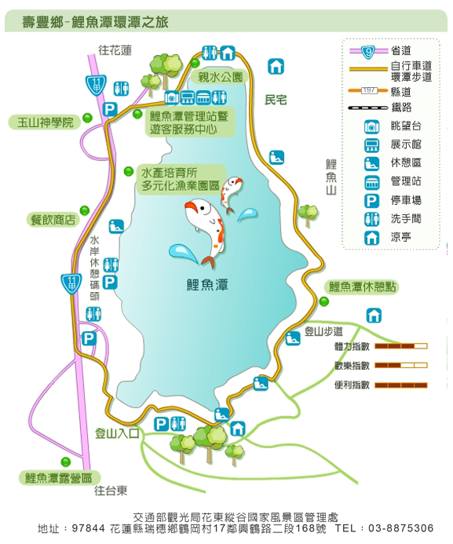
BEFORE
AFTER
鯉魚潭遊客中心
提供鯉魚潭旅遊諮詢服務
鯉魚潭商圈
油炸、免洗筷、塑膠袋
鯉魚潭景點
觀光遊程、汽車接駁
鯉魚潭露營區
營火、烤肉、露營
池南原住民部落
部落體驗、風味餐
鯉魚潭民宿
提供免費盥洗用具、空調
低碳旅遊中心
提供低碳旅遊預約、導引及諮詢
低碳示範商圈
垃圾分類、廢油回收、非一次性餐具
低碳套裝遊程
主題遊程、深度導覽、腳踏車
低碳露營示範區
生態導覽、綠循環、低碳示範
池南低碳示範部落
當地當季風味料理、廢棄物DIY
低碳民宿
鼓勵遊客自行攜帶盥洗用具、自然空調

五、花蓮低碳旅遊低碳產業永續營造構想
花蓮縣政府及相關單位（公部門）
計畫區域內部落、社區及商圈業者
（私部門）
全省各地想要來花蓮旅遊的民眾
（遊客）
推廣
引導
消費的趨勢影響生產的方向
智識的提升與旅遊的感動
產業的轉變與商機的創造
打造花蓮成為低碳城市
低碳旅遊模式的建立 到 低碳旅遊永續的推動

未來，花蓮低碳旅遊的示範推動除了將建立花蓮縣推廣低碳觀光的成功模式，透過交通、產業、教育、社區的推廣策略之外，全國第一套「ECO NAVI」智慧型低碳旅遊導引系統的建立，也將成為其它縣市政府推廣低碳觀光的重要參考。
透過「預約服務」減少業者經營不必要的資源浪費，透過「量身訂作的旅遊導引」滿足不同族群來到花蓮的旅遊需求，透過業者提供的「優惠措施」串連鼓勵遊客以低碳旅遊模式遊覽花蓮，透過「低碳旅客導入」吸引更多的花蓮社區及業者參與並朝向低碳社區營造與經營發展。未來將此成功模式複製到花蓮縣其它鄉鎮推動，並透過低碳旅遊推動持續帶來的低碳商機的創造，持續引導整個花蓮縣各鄉鎮朝向社區及低碳城市發展。

